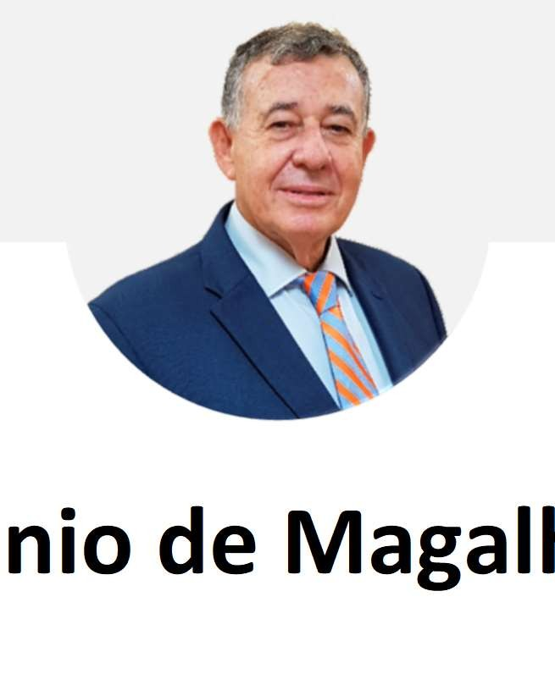Francisco Antonio de Magalhães Laranjeira

CURRICULUM VITAE

Dados Pessoais

Nascimento: 07 de agosto de 1949 Naturalidade: São Paulo
Estado Civil: Divorciado
Filhos: Andrea Laranjeira Rodrigo Laranjeira

Carreira Militar

- Vice-Almirante | 25NOV2007 | - Contra-Almirante | 31MAR2004
- Capitão-de-Mar-e-Guerra | 30ABR1996 | - Capitão-de-Fragata | 30ABR1990
- Capitão-de-Corveta | 30ABR1984 | - Capitão-Tenente | 31AGO1978
- Primeiro-Tenente | 31AGO1976 | - Segundo-Tenente | 09JUL1974
- Guarda-Marinha | 18DEZ1973
Experiência Militar e Civil
- Companhia Docas do Rio de Janeiro – CDRJ (Diretor-Presidente)
- Empresa Gerencial de Projetos Navais – EMGEPRON (Diretor-Presidente)
- Internav (Diretor de Operações)
- Comando de Operações Navais (Chefe de Estado Maior)
- Centro de Instrução Almirante Alexandrino (Comandante)
- Comando da 1ª Divisão da Esquadra (Comandante)
- Comando do 6º Distrito Naval (Comandante)
- Capitania dos Portos do Rio de Janeiro (Capitão dos Portos)
- Adido Naval do Brasil no Uruguai (Adido)
- Corveta “Julio de Noronha” (Comandante)
- Secretaria de Assuntos Estratégico do Presidente da República
- Estado-Maior da Armanda
- Comando de Operações Navais
- Navio Varredor “Albardão” (Comandante)
- Fragata “Niterói”
- Contratorpedeiro “Pernambuco’
- Contratorpedeiro “Piauí”

Cursos de Aperfeiçoamento
- Aprimoramento em Governança para Adm. e Conselheiros de Sociedades de Economia Mista
- Aprimoramento em Governança para Administradores e Conselheiros Fiscais de Estatais
- Capacitação de Conselheiros e Dirigentes da CDRJ – Lei 13.303/2016
- Fórum Nacional para a Expansão do Setor Logístico Portuário
- Altos estudos de Política e Estratégia – Escola Superior de Guerra
- Superior de Guerra Naval
- Comando e Estado-Maior – Escola de Guerra Naval
- Básico – Escola de Guerra Naval
- Aperfeiçoamento de Comunicação para Oficiais
- Escola Naval

Condecorações
- Ordem do Mérito da Defesa (Grau de Comendador)
- Ordem do Mérito Naval (Grau Grande Oficial)
- Ordem do Mérito Militar (Grau de Comendador)
- Ordem do Mérito Aeronáutico (Grau de Comendador)
- Ordem do Mérito Judiciário Militar (Alta Distinção)
- Medalha da Vitória
- Medalha Militar de Ouro (Passador de Platina)
- Medalha Mérito Tamandaré
- Medalha Mérito Marinheiro (três âncoras)
- Medalha do Pacificador
- Medalha Mérito Santos Dumond
- Medalha Tiradentes PM-MS
- Medalha “15 de noviembre de 1817” (Uruguai)
- Título de Intendente Honorário

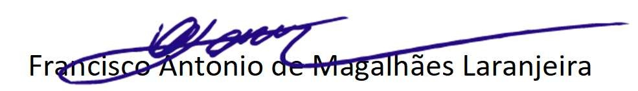
Rio de Janeiro, 1º de maio de 2022.

Francisco Antonio de Magalhães Laranjeira

